ФОРМИРОВАНИЕ ЗОЖ У ПОЖИЛЫХ ЛЮДЕЙ
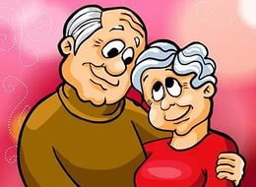
Здоровье - бесценное достояние не только каждого человека, но и всего общества. Здоровье помогает нам выполнять наши планы, успешно решать основные жизненные задачи, преодолевать трудности, а если придется, то и значительные перегрузки.
Для сохранения и восстановления здоровья недостаточно пассивного ожидания. Человек должен сам совершить какие-то действия. А для каждого действия нужен мотив, осознание, побуждение.
Важность здорового образа жизни для пожилых людей.
Основы здорового образа жизни — это:
- отказ от вредных привычек
- рациональный режим дня с достаточным отдыхом
- сбалансированное и умеренное питание
- систематические и умеренные нагрузки
создание позитивного эмоционального фона.

Отказ от вредных привычек.
Прежде чем укреплять свое здоровье, нужно перестать ему вредить.
Необходим отказ от вредных привычек:

- курения
- алкоголя
- переедания
- неподвижного образа жизни
- нерационального отдых
Вредные привычки являются серьезными факторами риска развития многих заболеваний и тем самым значительно укорачивают жизнь.

Питание.
Питание должно быть умеренным: небольшими порциями, от 3 до 5 раз в день.
Меню должно соответствовать возрасту. Людям старше 40 лет особенно полезен бета-каротин, который содержится в:
- моркови
- петрушке
- оранжевых фруктах.
После 50 лет необходимы:
кальцийсодержащие продукты:
- творог
- сыр
- рыба
- кунжутные семечки
продукты, содержащие селен:
- чеснок
Двигательная активность.
Физическая активность поддерживает хорошее кровообращение во всем организме, уменьшает потери костной массы.
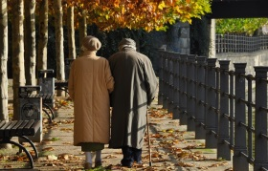
Рациональная двигательная активность укрепляет здоровье и продлевают жизнь. К ней относиться:
- получасовые ежедневные прогулки на свежем воздухе
- различные виды гимнастики
- водные процедуры

Сон.
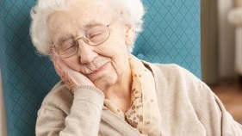
С годами возрастает важность полноценного сна достаточного по продолжительности и обязательно в прохладной комнате. Сон при температуре 17-18 градусов поможет дольше оставаться молодым. Причина заключается в том, что обмен веществ в организме и проявление возрастных особенностей зависят также и от температуры окружающей среды.

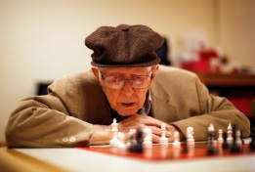
Умственная активность.
Активная мыслительная деятельность:
- замедляет процесс возрастной деградации умственных способностей
- активизирует работу системы кровообращения и обмен веществ
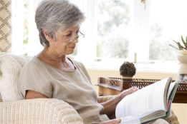
- творчество наполняет жизнь ритмом и положительными яркими эмоциями.
Важно не сидеть сложа руки, а делать постепенные шаги, чтобы реализовать свои не использованные ранее способности и внутренние ресурсы.

